  - Liite, Koulupuutarhavuosi 3-4

Pullopuutarha, suljettu ekosysteemi
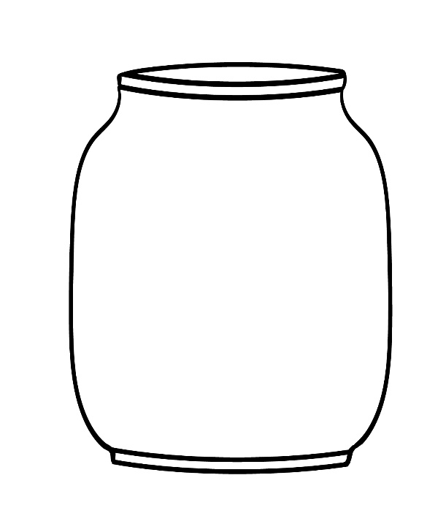
Tältä purkki näytti, kun olimme tehneet istutuksen (piirrä ja kuvaile materiaalit ja lähtökohta)
______________________________________
______________________________________
______________________________________
______________________________________
______________________________________
______________________________________
______________________________________
______________________________________
______________________________________

Hypoteesini. Luulen, että purkin sisältö näyttää tältä kahden viikon päästä:
Kuvaile lyhyesti mitä piirsit, ja miksi näin:
______________________________________
______________________________________
______________________________________
______________________________________
______________________________________
______________________________________
______________________________________
______________________________________
______________________________________

Tältä purkki näytti kahden viikon jälkeen. Kerro myös, miksi!
_________________________________________________________________________________________
_________________________________________________________________________________________
_________________________________________________________________________________________
_________________________________________________________________________________________

